**Recikliranje plastike – izrada pojilice za ptice**

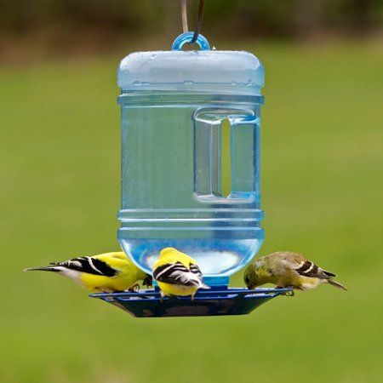

**Materijal :**

-plastična boca/plastični kanistar s čepom

- čvršća plitka plastična posudica (npr.od svježeg sira, plastični poklopac od eurokrema, čvršći plastični tanjur i sl.)

- čavlić / škarice za nokte

-vijak, matica i podložak (''šajbica'')

-odvijač

- jako ljepilo (npr. Super bond)

- rukavice

-vezica/tanje uže

- drvena letvica (npr. stari komad laminata/parketa, lamperije)

- voda

**Upute :**

Pripremite sav potreban materijal i stavite ga na stol gdje ste planirali rad. Uzmite svaki predmet u ruke, imenujte ga i pokažite djetetu (neka dijete imenuje materijal). Objasnite djetetu da ćete od tog materijala napraviti pojilicu za ptice – mjesto gdje će ptice moći sjesti i piti vodu. Pogledajte video s uputama (<https://www.pinterest.com/pin/575686764867721795/>) dva puta te još jednom objasnite djetetu cijeli postupak riječima.

Cijelu aktivnost provedite zajedno s djetetom objašnjavajući riječima postupak dok vi radite (objašnjavajte što trenutno radite, a svaki idući korak u aktivnosti najavite) te dajte kratke i jasne upute riječima (što dijete treba uzeti i dodati vam, gdje treba staviti, npr. dodaj mi vijak, stavi čep na sredinu posudice i sl.) te pokazujte prstima i pokažite vi sami postupak djetetu, a dijete neka pokuša ponoviti što ste mu pokazali.

Prilikom korištenja ljepila dijete neka obavezno nosi rukavice! Ako nemate, radije vi stavite ljepilo gdje je potrebno!

**Koraci u aktivnosti koje moraju napraviti roditelji :**

* pripremite potreban materijal
* izbušite rupu na sredini plastičnog čepa i posudice nakon što dijete zalijepi čep na sredinu plastične posudice
* izbušite tri manje rupe na grlu plastične boce (na tom će mjestu kasnije izlaziti voda u plastičnu posudicu)

**Koraci u aktivnosti koje mogu napraviti djeca :**

* zaljepiti plastični čep na sredinu plastične posudice
* staviti vijak s vanjske strane posudice, staviti na vijak ''šajbicu'' i maticu te prstima ''zašrafiti'' s unutarnje strane, a s vanjske dodatno učvrstiti odvijačem)
* staviti ljepilo s vanjske strane oko vijka
* staviti (zalijepiti) drvenu letvicu na sredinu plastične posudice s vanjske strane
* natočiti vodu u plastičnu bocu
* ''zašrafiti'' konstrukciju koju ste napravili (odnosno čep s plastičnom posudom i letvicom) na plastičnu bocu
* zavezati uže/vezicu oko boce (u videu je prikazano korištenje žice – odaberite način koji vam više odgovara, čvsto zavezano uže će biti jednako funkcionalno)
* objesiti pojilicu na nižu granu neke voćke u dvorištu